Mercredi 26 juillet Messe à 10h30 avec la paroisse OISE et MATZ

PÈLERINAGE A SAINTE ANNE
du 18 au 26 Juillet 2021 2013

de CHIRY-OURSCAMP (60) entre Compiègne et Noyon
ENTRE COMPIEGNE ET NOYON

Neuvaine à l’église paroissiale où est conservée la relique de Sainte Anne

PROGRAMME DES MESSES DE LA NEUVAINE

Trois grandes journées de prières
Célébrée par l’Abbé Jan CETNAR
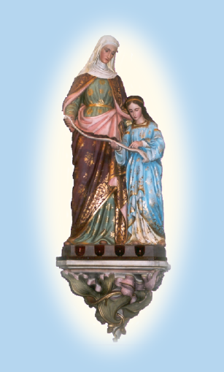

Messe à 10h30
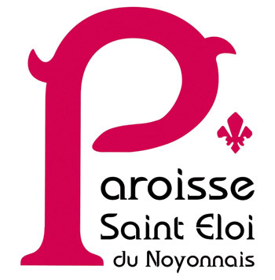
Dimanche 18 juillet Messe d’ouverture du pèlerinage à 10h45 Célébrée par l’Abbé Benoît LECOINTE Curé-Archiprêtre de Noyon

Jeudi 22 juillet Messe à 10h30
Avec la paroisse de Noyon

Vendredi 23 juillet
Préparation au sacrement des malades et démarche pénitentielle à 9h30
Messe à 10h30 avec la
célébration du sacrement des malades

Lundi 26 juillet Clôture de la neuvaine Messe en l’honneur de Sainte Anne
à 10h45
Célébrée par l’Abbé Benoît LECOINTE Curé-Archiprêtre de Noyon

Lundi 19 juillet Messe à 10h30
Avec la paroisse Oise et Matz

Mercredi 21 juillet Messe à 10h30
Avec la paroisse de Lassigny

Samedi 24 juillet Messe à 10h30 Célébrée selon la forme extraordinaire
Par l’abbé STRAPAZON - IBP

Mardi 20 juillet Messe à 10h30
Avec la paroisse de Carlepont
Dimanche 25 juillet Messe des familles à 10h30 Célébrée par l’Abbé Benoît LECOINTE Curé-Archiprêtre de Noyon
Possibilité de pique-niquer à proximité de l’église ou dans le parc municipal

Stationnement des bus, dans le bas du village, derrière le restaurant ‘’Le lion d’or’’.
Tous les jours messe à 10h30
Samedi 24 juillet
Pèlerinage de la tradition
10h30 Messe traditionnelle selon l’Ordo Missae de 1962
12h00 Repas tiré du panier (salle communale)
14h45 Prière du chapelet et Adoration
Dimanche 18 juillet
Ouverture du pèlerinage
9h30 Office des Laudes
10h00 Démarche pénitentielle
10h45 Messe solennelle d’ouverture du pèlerinage suivie de la procession dans le village avec la relique
14h30 Prière du Chapelet
15h00 Adoration
16h00 Vêpres solennelles Chantées par les serviteurs de Jésus et Marie de l’abbaye d’Ourscamp

Lundi 26 juillet
Fête de Sainte Anne
9h30 Office des Laudes
10h00 Démarche pénitentielle
10h45 Messe solennelle en la fête de Sainte Anne et de Saint Joachim, suivie de la procession dans le village avec la relique
14h30 Prière du Chapelet
15h00 Adoration
16h00 Vêpres solennelles Chantées par les serviteurs de Jésus et Marie de l’abbaye d’Ourscamp
Clôture du Pèlerinage

INFORMATIONS
            03 44 44 02 05
paroissenoyon@gmail.com http://noyon.paroisse.net
Vendredi 23 juillet
Sacrement des malades
9h30 Préparation au sacrement des malades et démarche pénitentielle.
10h30 Messe avec célébration du sacrement des malades
Ne pas jeter sur la voie publique

